LAPORAN PENANGANAN PENGADUAN MASYARAKAT
TRIWULAN II SEKRETARIAT DPRD SURAKARTA
TAHUN 2026
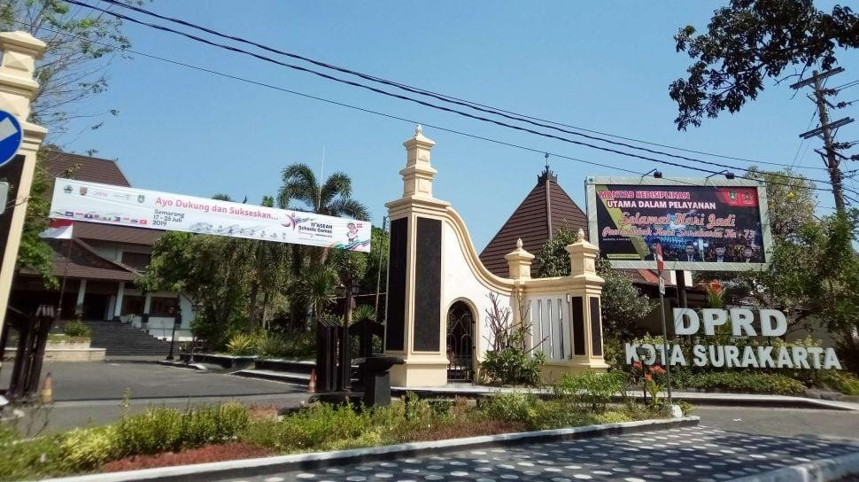
Telp. | : (0271) 712461
Email | : setwan.surakarta@gmail.com
Website | : dprd.surakarta.go.id
Alamat | : JL. Adi Sucipto No. 143A, Karangasem, Kec. Laweyan, Kota Surakarta

LAPORAN PENANGANAN PENGADUAN MASYARAKAT
TRIWULAN II TAHUN 2026

A. LATAR BELAKANG
Pengelolaan pengaduan masyarakat merupakan salah satu unsur penting dalam penyelenggaraan pelayanan publik yang bertujuan untuk meningkatkan kualitas pelayanan, transparansi, akuntabilitas, serta kepercayaan masyarakat terhadap instansi pemerintah. Sesuai dengan Undang-Undang Nomor 25 Tahun 2009 tentang Pelayanan Publik, masyarakat memiliki hak untuk menyampaikan pengaduan, saran, maupun masukan atas pelayanan yang diberikan oleh penyelenggara pelayanan publik.
Sekretariat DPRD Kota Surakarta sebagai unsur pelayanan administrasi dan pendukung pelaksanaan tugas DPRD berkomitmen untuk memberikan pelayanan yang profesional, efektif, efisien, dan responsif terhadap kebutuhan masyarakat. Dalam rangka mewujudkan pelayanan yang berkualitas, Sekretariat DPRD Kota Surakarta menyediakan berbagai sarana penyampaian pengaduan, baik secara langsung maupun melalui media elektronik seperti telepon, surat elektronik (email), website resmi, serta media komunikasi lainnya.
Selama Triwulan I Tahun 2026, seluruh pengaduan yang diterima telah ditindaklanjuti sesuai dengan mekanisme dan standar operasional prosedur yang berlaku. Pengelolaan pengaduan dilakukan secara terkoordinasi oleh unit kerja terkait sebagai bagian dari upaya perbaikan berkelanjutan terhadap kualitas pelayanan publik.
Melalui penyusunan Laporan Penanganan Pengaduan Masyarakat Triwulan I Tahun 2026 ini, Sekretariat DPRD Kota Surakarta menyajikan informasi mengenai pelaksanaan penanganan pengaduan masyarakat sebagai bentuk pertanggungjawaban, evaluasi kinerja, serta komitmen dalam meningkatkan kualitas pelayanan kepada masyarakat.

B. DASAR HUKUM
- Undang-Undang Nomor 25 Tahun 2009 tentang Pelayanan Publik.
- Peraturan Presiden Nomor 76 Tahun 2013 tentang Pengelolaan Pengaduan Pelayanan Publik.
- Peraturan Menteri Dalam Negeri Nomor 3 Tahun 2017 tentang Pedoman Pengelolaan Pelayanan Informasi dan Dokumentasi di Lingkungan Kementerian Dalam Negeri dan Pemerintahan Daerah.
- Peraturan Wali Kota Surakarta yang mengatur penyelenggaraan pelayanan publik dan pengelolaan pengaduan masyarakat sesuai ketentuan yang berlaku.

C. PENANGANAN PENGADUAN MASYARAKAT
Berdasarkan data pengaduan masyarakat yang diterima oleh Sekretariat DPRD Kota Surakarta selama Triwulan I Tahun 2026, seluruh pengaduan yang masuk telah ditindaklanjuti sesuai dengan mekanisme yang berlaku. Pengaduan yang diterima umumnya berkaitan dengan pelayanan administrasi, pelayanan informasi publik, penyampaian aspirasi masyarakat, serta pelayanan kesekretariatan DPRD.
NO | KATEGORI PENGADUAN | JUMLAH LAPORAN | LAPORAN DIPROSES |  | SISA PENGADUAN
 |  |  | TINDAK LANJUT | DALAM PROSES
1 | Anggaran DPRD | 4 | 4 | 0 | 0
2 | Legislatif DPRD | 8 | 8 | 0 | 0
3 | Pengawasan DPRD | 3 | 3 | 0 | 0
4 | Aspirasi Dewan | 17 | 17 | 0 | 0
 | JUMLAH | 32 | 32 | 0 | 0

D. MONITORING DAN EVALUASI
Dari hasil monitoring dan evaluasi terhadap penanganan pengaduan masyarakat, seluruh pengaduan yang diterima telah ditindaklanjuti sesuai mekanisme yang berlaku. Hal itu dapat dilihat pada tabel berikut:
NO | REKAPITULASI | JUMLAH
1 | Jumlah Pengaduan yang diterima | 32
2 | Jumlah Pengaduan yang diteruskan ke Kepala Dinas | 32
3 | Jumlah Pengaduan yang diteruskan ke Wali Kota | Nihil
4 | Jumlah Pengaduan yang sedang ditangani | Nihil
5 | Jumlah Pengaduan yang telah selesai ditangani | 32

Peningkatan pelayanan penanganan pengaduan masyarakat dan pelayanan publik di Sekretariat DPRD Kota Surakarta terus ditingkatkan melalui monitoring dan evaluasi secara berkala dan rutin melalui berbagai media (Web, Lapor Mas Wali, Solo Destination) yang dapat digunakan secara langsung oleh pengguna layanan.

E. RENCANA TINDAK LANJUT
Berdasarkan hasil monitoring dan evaluasi penanganan pengaduan masyarakat yang dilakukan pada Triwulan I Tahun 2026, seluruh pengaduan yang masuk telah ditindaklanjuti dan diselesaikan sesuai mekanisme yang berlaku. Laporan ini direkomendasikan agar seluruh pegawai di lingkungan Sekretariat DPRD Kota Surakarta tetap meningkatkan pelayanan dan kesiapan sarana serta prasarana pelayanan, sehingga penanganan pengaduan masyarakat dapat terus berjalan secara responsif, tepat waktu, dan sesuai standar pelayanan publik.
Sekretariat DPRD Kota Surakarta terus berupaya meningkatkan kualitas pelayanan masyarakat serta sarana dan prasarana yang digunakan agar pelayanan prima yang diharapkan pengguna layanan dapat terwujud.

Surakarta, 2026
Sekretaris DPRD Kota Surakarta

[NAMA PEJABAT]
[Pangkat/Golongan]
NIP.

LAMPIRAN DOKUMENTASI SISTEM PENGADUAN
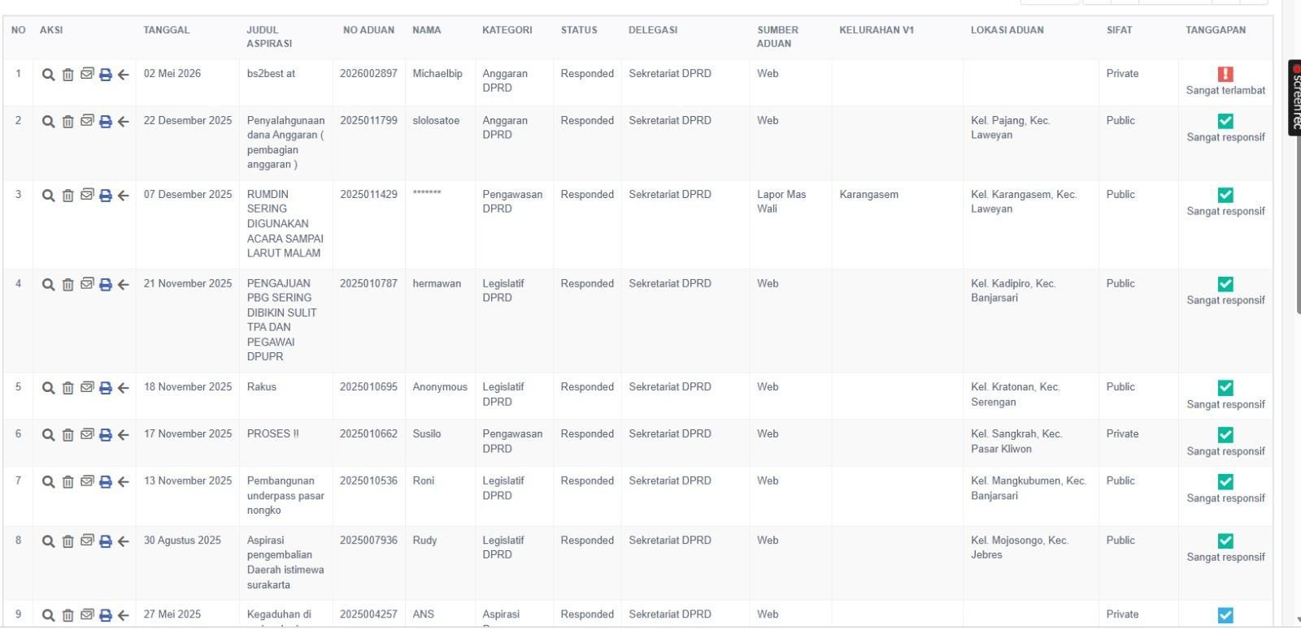
Gambar 1. Rekapitulasi data pengaduan masyarakat pada sistem pengaduan online
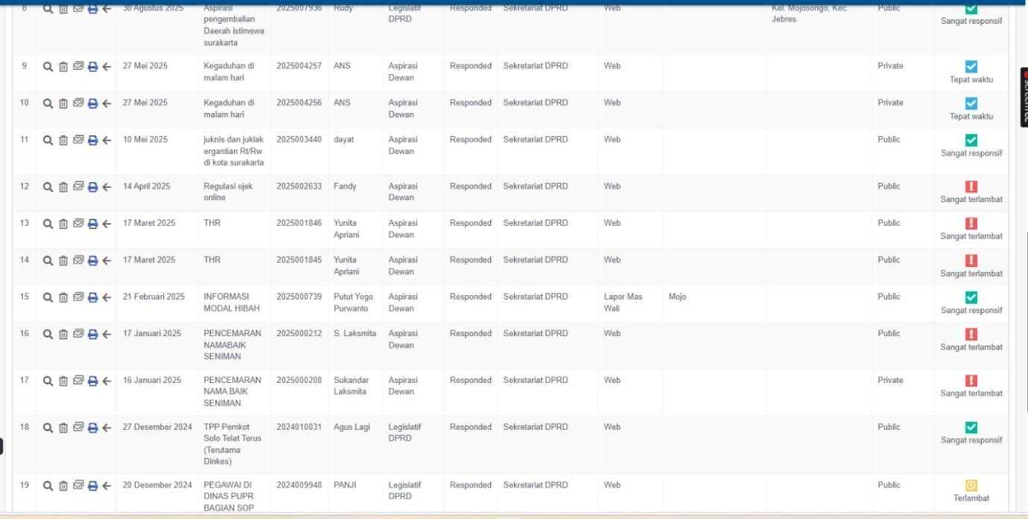
Gambar 2. Daftar pengaduan masyarakat yang telah direspons
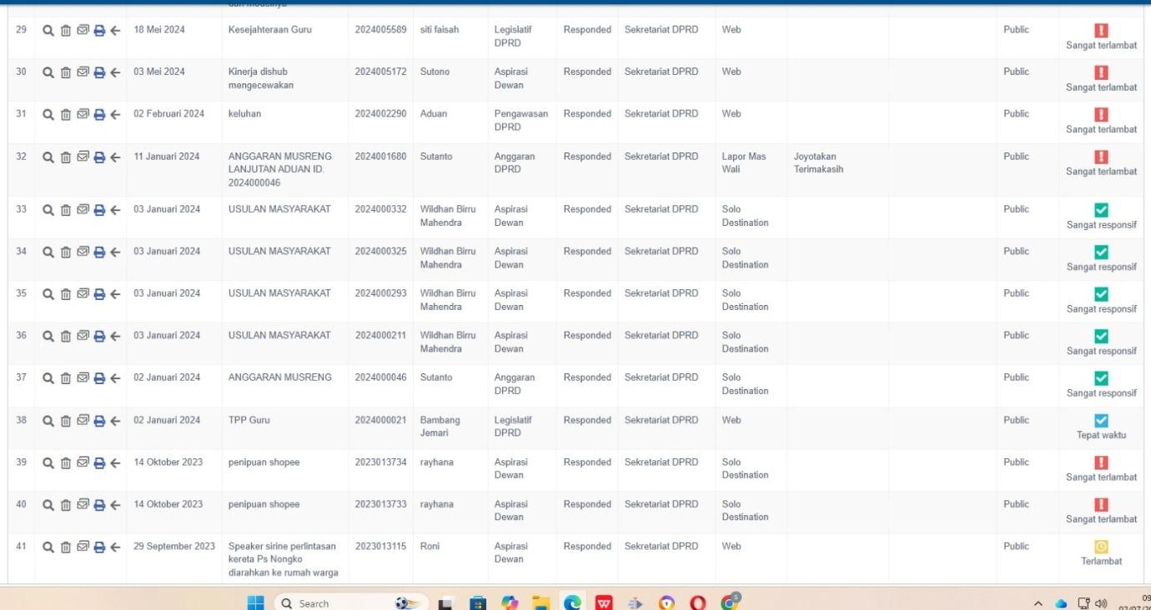
Gambar 3. Daftar pengaduan masyarakat (lanjutan)
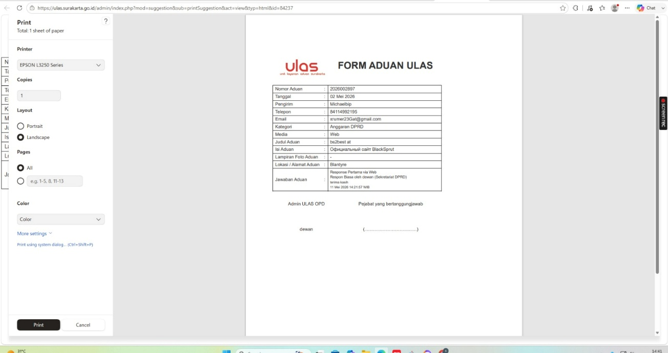
Gambar 4. Tahun 2026 ada 1 aduan spam dari situs darknet

